**周一：市场分析**

**作者：二师父**

**微信公众号：二师父定投**

**二师父的名片**



10年期国债收益2.524，历史最低大概是2.1左右，历史最高是4.5左右，向下空间有限了。

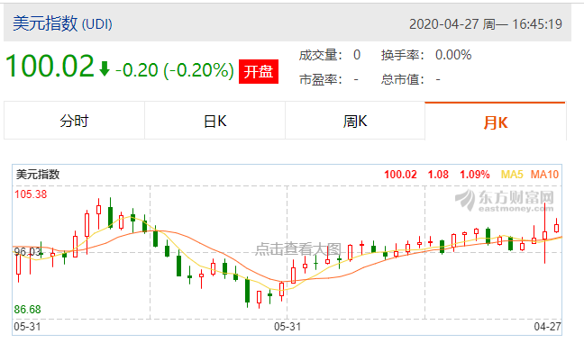

美元指数仍在高位，不过流动性风险已经解除。

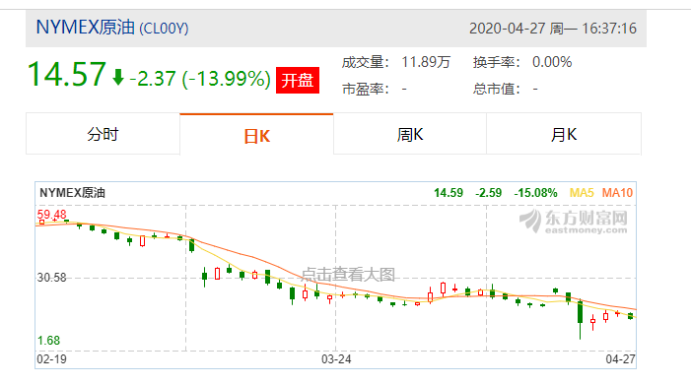

原油还是在暴涨暴跌中艰难度日，这个品种可以逐步避开。

目前主要是海外疫情的不确定性，如果没有工业生产的推进，那么生产的原油就会进一步积压库存，导致库存减小直到没有。另外不管减产如何，现在是需求端出了问题，不确定性太大，回避是正确的做法。

A股整体市场还是处于震荡中，继续缩量上涨，更多的原因是最近原油宝暴雷，很多资金涌入股市，之前P2P暴雷也引发股市一定程度上涨。

看情况，如果优质的行业指数和宽基指数震荡下下行继续低吸，网格就按照固定模式操作即可。虽然大盘在2800点，而对于食品饮料、医药已经处于高估值，这是需要警惕的。并不是说指数就跟随大盘。